目录
西华大学VPN操作指南 1
一、 VPN账号密码 1
二、 电脑登陆VPN 1
三、 移动端登陆VPN 3
四、 访问图书馆电子资源或授权发布的业务系统 4

西华大学VPN操作指南
西华大学校园网远程访问接入系统（即VPN），是提供用户在非校园网网络环境（如运营商网络、家属区等）中访问图书馆发布的电子资源以及学校相关信息系统所在管理部门申请发布的业务系统。登陆VPN之后，各类资源的访问方式与未使用VPN之前相同，为方便用户操作，使用方法如下：

VPN账号密码
- VPN采用校园网统一身份认证，账号和密码为学校信息门户的账号和密码；
- 信息门户的初始密码为身份证后六位；使用VPN之前必须修改信息门户的初始密码方可使用。
- 信息门户修改密码的方法：因为信息门户只对校内开放，校外无法访问，所以，必须在校内网络打开信息门户修改密码。注意，我校有线网络部分有5个上网域，其中办公网部署在办公区和教学区，供在职教职工免费使用；校内网部署在全校，供全校教职工免费使用，只能访问校内资源。
- 教师在上网客户端选择办公网或校内网认证上网后，登陆信息门户（学校主页有链接：http://urp.xhu.edu.cn）修改密码
- 学生修改密码方法：
- 通过上网客户端选择校内网认证上网。校内网账号是学号，初始密码为身份证的后六位，忘记密码请联系87720162。
- 校内网登陆成功后，打开“信息门户”（学校主页有链接：http://urp.xhu.edu.cn）
- 输入学号和密码（初始为身份证后六位，忘记密码请联系87720160）登陆
- 在信息门户右上角点“修改密码”，修改信息门户初始密码后VPN账号和密码成功启用。
- 手机移动端用户，请在校内具有WIFI热点“XHU-WLAN”的环境下连接使用该热点，连接后根据提示选择校内网登陆。具体操作方法同上。

电脑登陆VPN
  - 第一步，打开vpn登陆界面并安装：
打开浏览器，输入http://vpn.xhu.edu.cn，会弹出提示（图为IE浏览器操作结果，其它浏览器类似。）
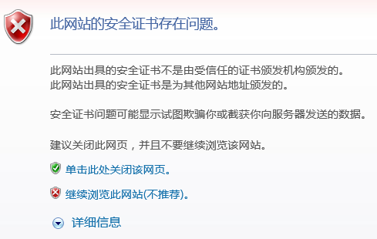
  - 第二步（安装客户端）：
点击继续浏览此网站（安全级别高的可能不会出现此界面，会直接进入第三步网页登陆界面），首次使用需要下载并安装客户端，按照页面提示，安装控件，点击“下载EasyConnect”进行下载，如下图
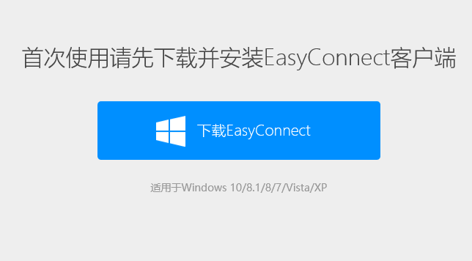
- 当下载完成时，打开安装程序，安装程序将会自动完成安装。如下图
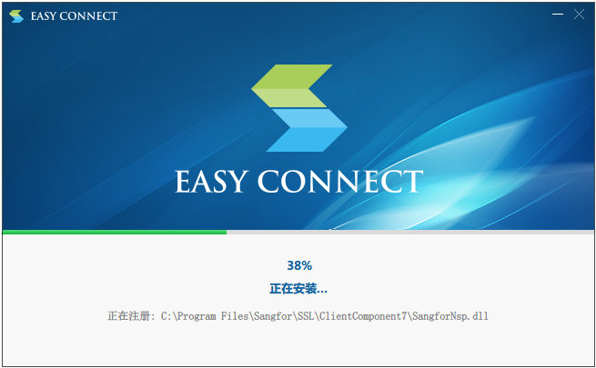
- 如果已经安装客户端仍然显示该界面，请双击EasyConnect 客户端登录。
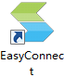
说明：非Windows操作系统，请通过点击vpn界面下方的“帮助中心”来查看具体安装方法，也可以直接打开网址https://vpn.xhu.edu.cn/com/help/来查看
  - 第三步，登陆vpn：
在打开的VPN主页http://vpn.xhu.edu.cn，输入之前修改了密码的信息门户账号和密码就可以登陆VPN。右图为电脑端客户端登陆界面。
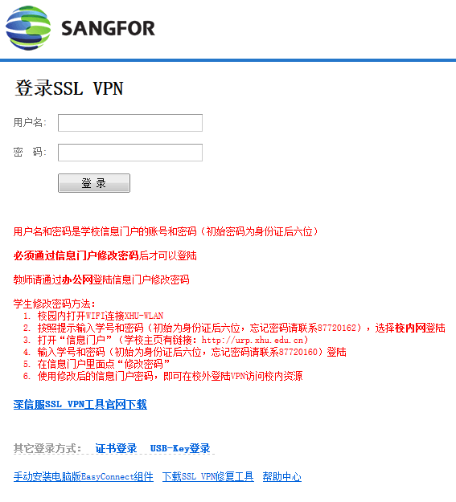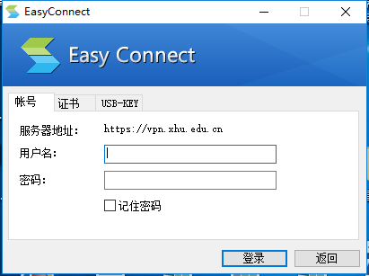

移动端登陆VPN
- 使用移动终端，如手机，在浏览器打开VPN主页http://vpn.xhu.edu.cn，在弹出的“安全警告”页面点击“继续”按钮。如图3.1
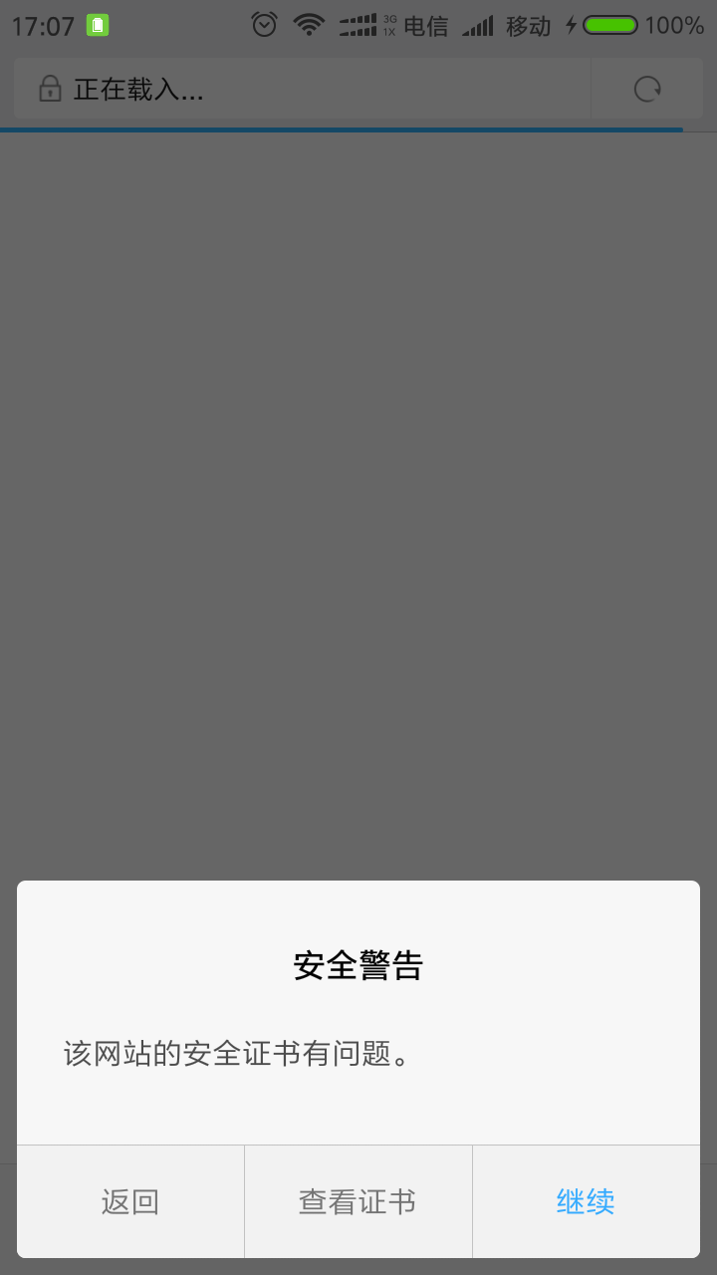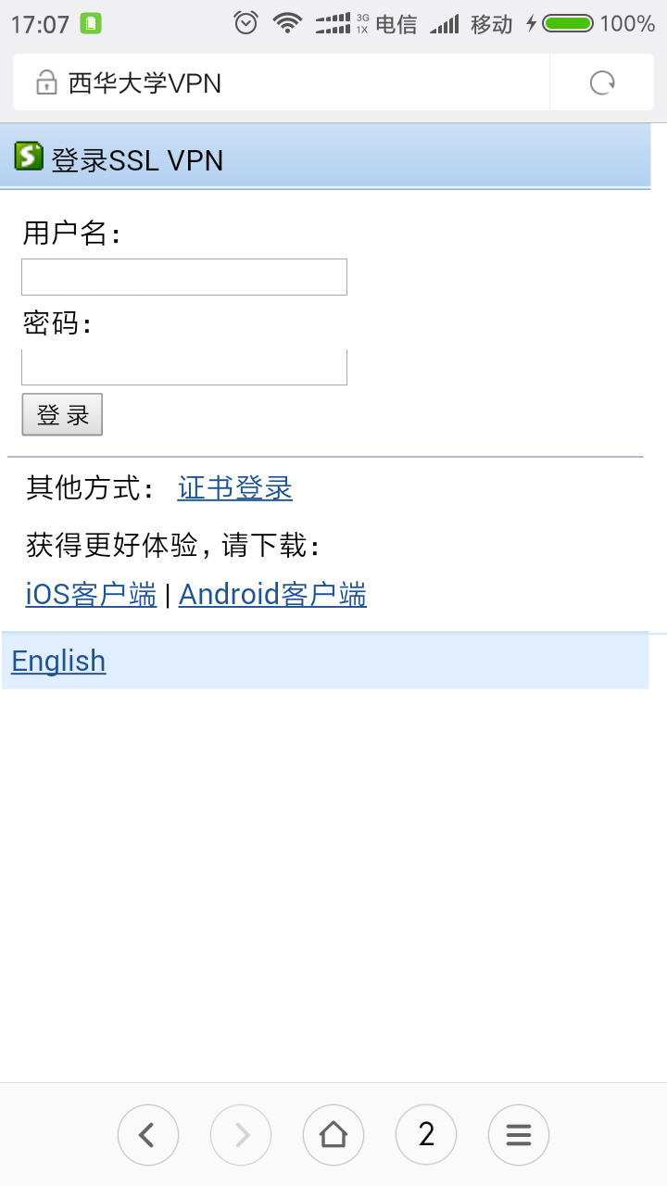
图3.1 图3.2
- 根据手机类型，点击页面中的链接，如果3.2，安装iOS客户端或者Android客户端
- 安装APP以后iOS登陆界面如下，
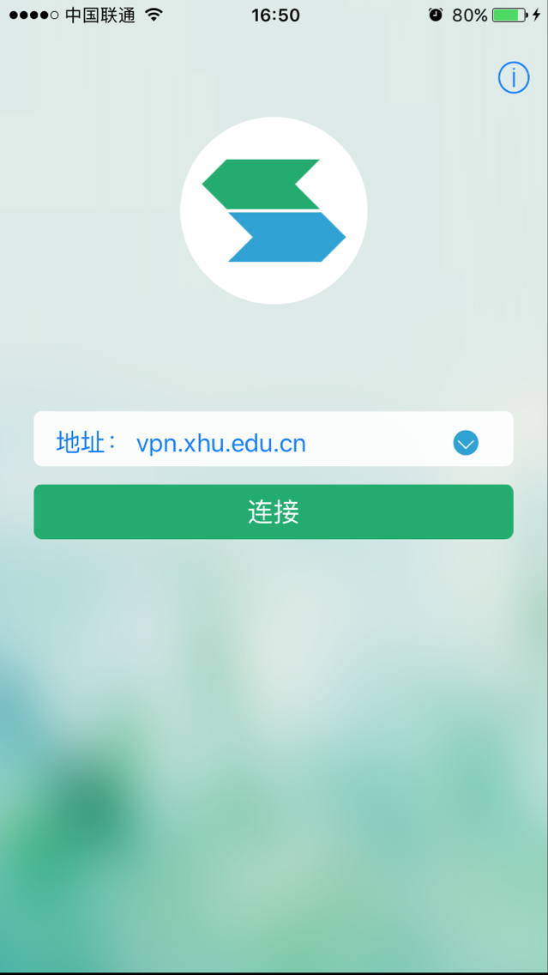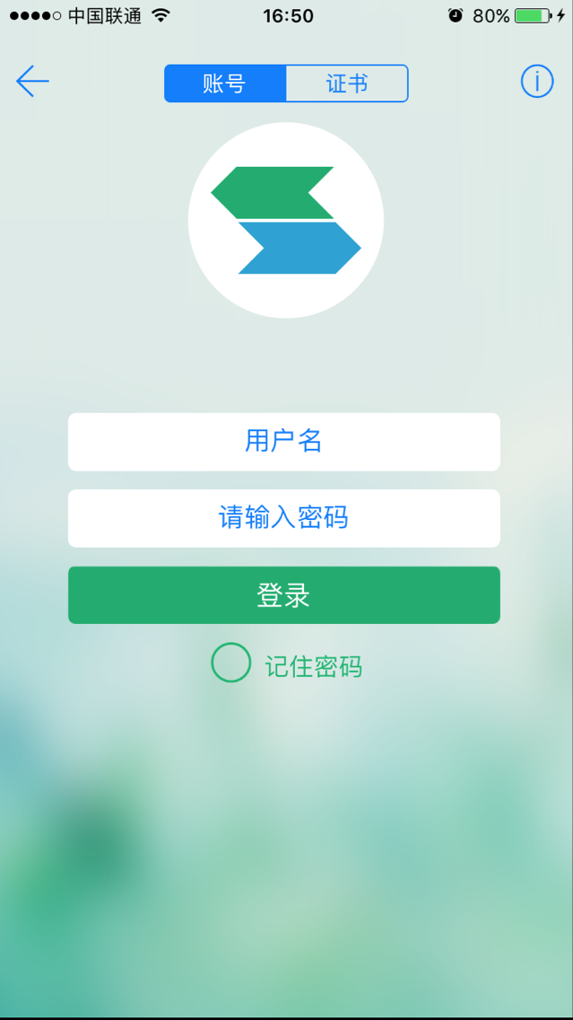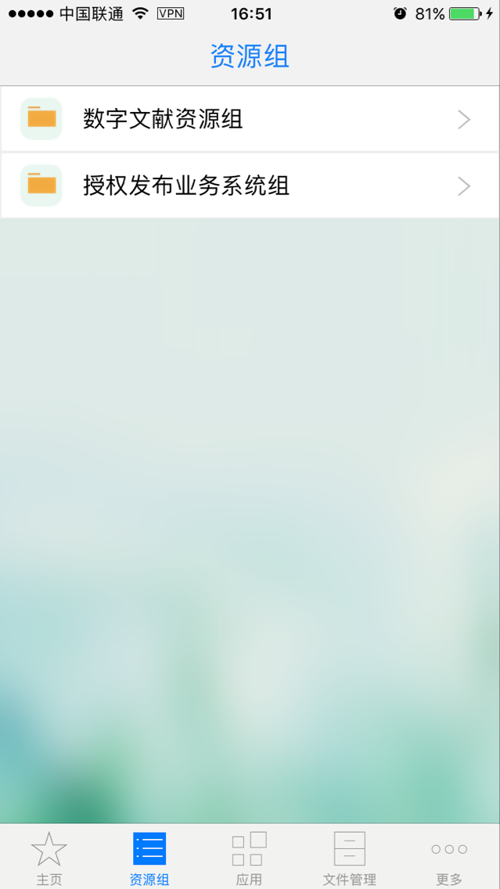
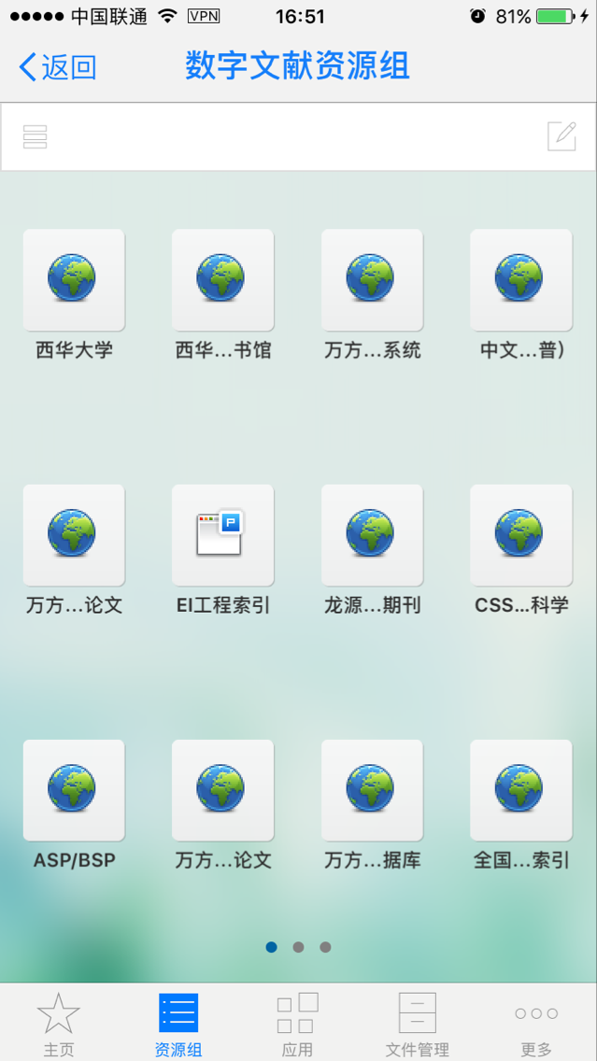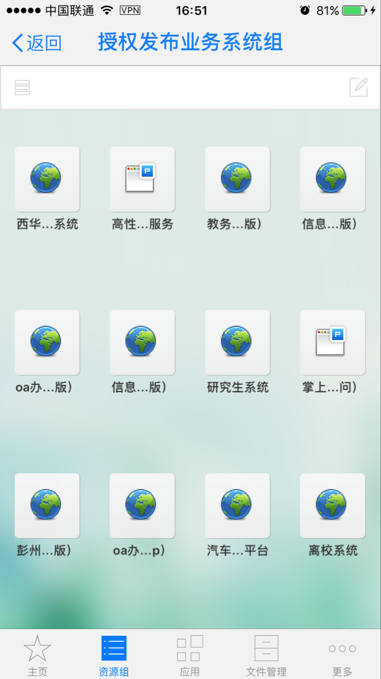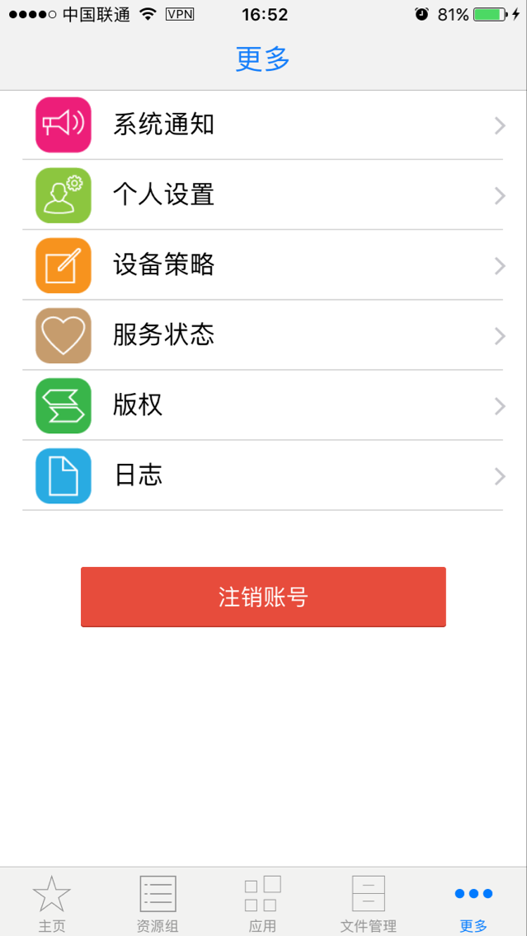
- 安装APP以后Android登陆界面如下
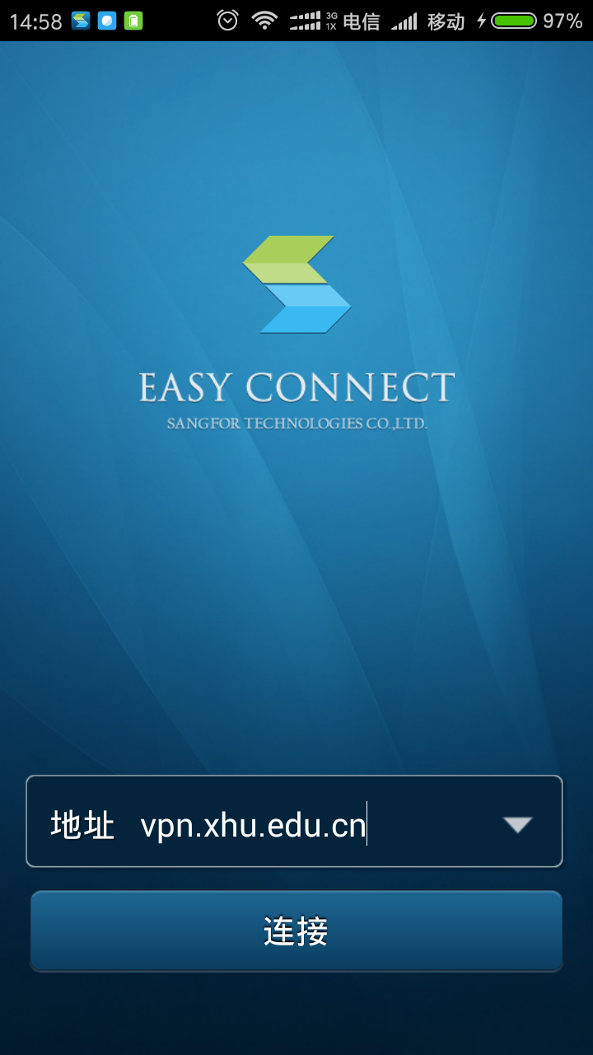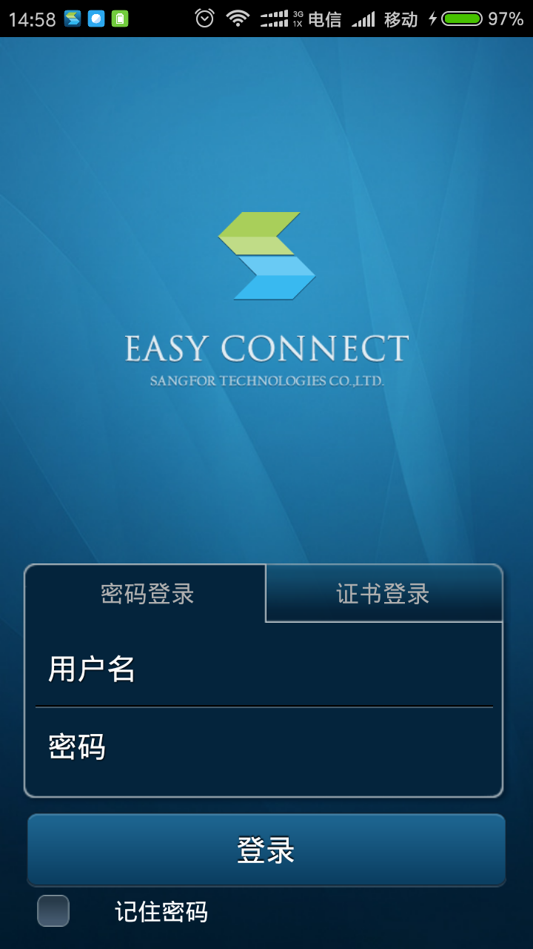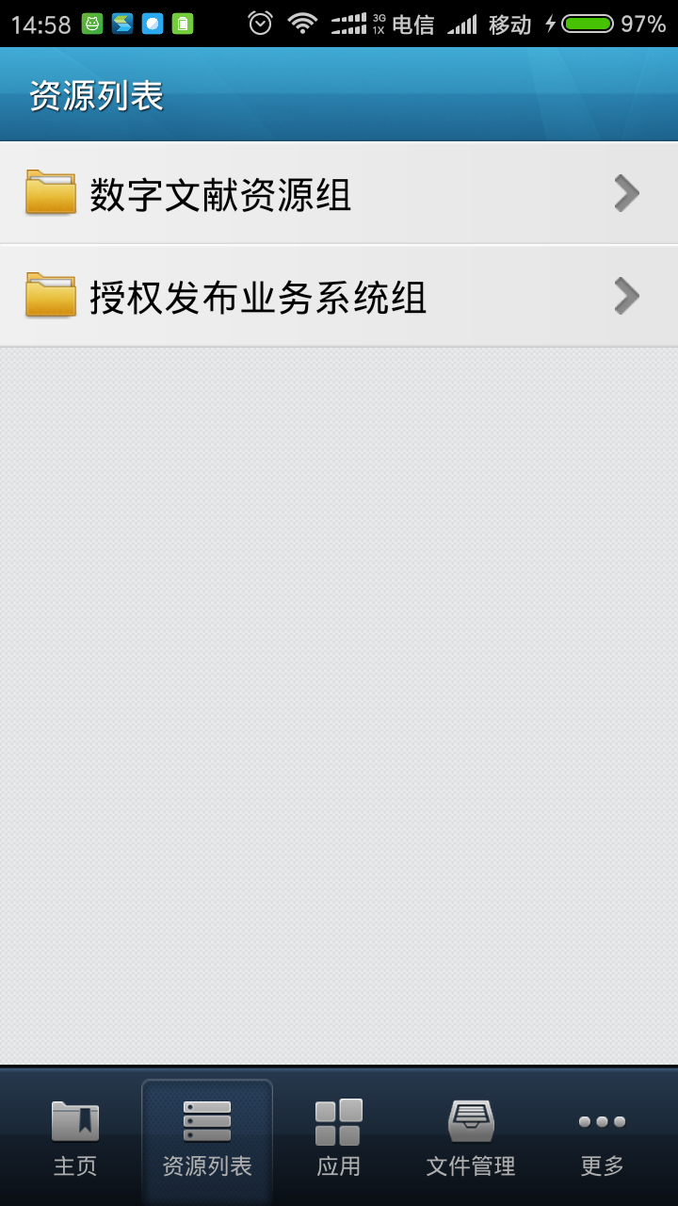

访问图书馆电子资源或授权发布的业务系统
无论电脑上安装的EasyConnect组件，还是手机中对应的APP，都是打通校外网络与校内网络的工具，用户登陆以后，无需再在软件或者APP中进行其他操作，只需要按照没有使用VPN时访问相应资源的方法来访问对应资源即可。如：
- 在电脑中访问教务系统，只需要打开浏览器，输入学校主页的地址，找到教务系统的链接或者在地址栏输入http://jwc.xhu.edu.cn确认后即可访问。
- 在手机中登陆VPN的APP以后，即可将其切换至后台（注意不能关闭VPN的APP）：如果要访问的资源为网页资源，只需在浏览器中输入网址打开网页即可；如果要访问的资源有相应的APP，只需要打开其APP，即可正常访问该资源，如oa的app协同办公。
- 访问学校图书馆电子资源时，可以通过网页访问图书馆专用的VPN：
https://tsgvpn.xhu.edu.cn 其用户名密码同样为信息门户的用户名和密码，请参见本指南的第一部分。

